

NEWS RELEASE 国土交通省 神戸運輸監理部
こうべぇ
令和８年２月９日資料配布
海上安全環境部 運航労務監理官
海上交通の安全・安心を確保するために
～安全統括管理者・運航管理者研修を YouTube配信 ～

神戸運輸監理部は、管内における人の運送をする船舶運航事業者及び内航船事業者の 安全統括管理者及び運航管理者を対象に、「安全統括管理者・運航管理者研修」を開催します。
本研修は、旅客船及び内航海運事業者の運輸安全マネジメント体制及び運航管理体制の充実を図ることを目的とし、安全運航に必要な専門知識等の習得を支援するものです。
安全運航を支えている安全統括管理者及び運航管理者に確実に受講して頂く為、時間や場所を問わず視聴できるよう、今年度もYouTubeで研修動画を配信します。
なお、視聴を希望される方は下記QRコードより参加申込いただければ視聴用URLをお送りします。

■チャンネル： 神戸運輸監理部公式YouTubeチャンネル

■配信日： 令和８年３月２日（月）～令和８年３月２３日（月）

■参加申込： ２月２０日（金）までに、必要事項をご記入のうえ、
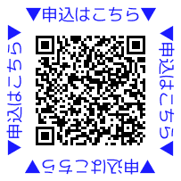
kbm-unrokan@gxb.mlit.go.jpへお送りください。
件名 ⇒ 研修申込
本文 ⇒ １．会社名 ２．役職名 ３．氏名

■研修内容： 以下の動画を配信します。（動画約６０分）
①「旅客船の総合的な安全・安心対策について」
講師 神戸運輸監理部海上安全環境部 運航労務監理官 星野 健
②「港湾における「風」の読み解き方 ～最新技術と現場感覚の融合～」
講師 大阪湾水先人区水先人 濵地 義法 氏

■主催： 国土交通省神戸運輸監理部

配布先 |  | 問い合わせ先
神戸海運記者クラブ  専門紙  ※視聴ご希望の方は、URLを送付  しますので、お知らせください。 |  | 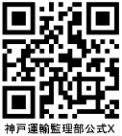  神戸運輸監理部 海上安全環境部  担当：運航労務監理官 小南  （電話）０７８－３２１－７０５８（直通）

